**[‘업계 TOP’ 대기업 현직자와 함께하는 7월 직무 멘토링 캠프: 광고 & 마케팅편]**

대기업 현직자와 함께하는 멘토링 직무 캠프 4,5기 OPEN!

***지난 기수에 참여해주신 분들의 후기가 궁금하다면?▼***

* 현직에 계신 분의 경험을 토대로 이야기가 진행되어서 **쉽게 알지 못했던 현업 내용을 알 수 있게 되어서** 만족스러웠습니다.
* **현직자분과 만날 기회가 많지 않은데**, 짧지만 질문과 대화를 해볼 수 있는 시간이라 좋았습니다. 직무를 이해하는데 많은 도움이 되었습니다.
* **구체적으로 알 수 없는 직무에 대해서** 현업에 대해서 어떻게 진행되고 있는지 프로세스를 알 수 있어서 도움이 되었습니다.
* **직접 과제를 수행하고 PT 내용을 현직자에게 직접 피드백 받을 수 있어서** 값진 경험이었습니다. 다음 기수에 또 참여하고 싶습니다.

이번 캠프에서는..

하나, 현직자만 들려줄 수 있는 **업계 직무 강연**을 듣고

둘, 직접 **직무 과제를 수행**하며 실무 역량을 쌓을 수 있고

셋, 개별 과제 **PT 발표** 후 현직자로부터 ​**1:1 맞춤 피드백**​까지 들을 수 있습니다.

다가오는 7월은 **<대기업 광고 & 마케편>**으로

국내를 대표하는, 글로벌 진출한 **대기업 광고대행사**와 **화장품사** 현직자가 참여합니다!

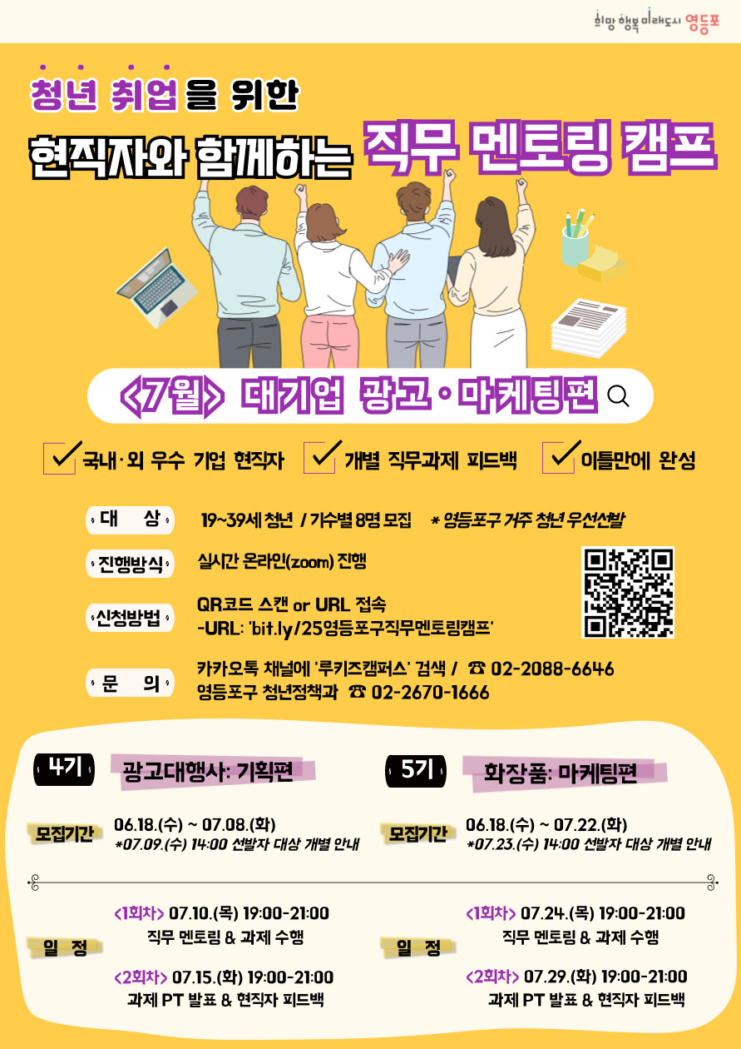

**1. 운영일정**

<4기 - 대기업 광고대행사: 기획편>: 7/10(목), 7/15(화) 19:00~21:00

<5기 - 대기업 화장품: 마케팅편>: 7/24(목), 7/29(화) 19:00~21:00

**2. 대상**

청년(19~39세) 구직자 *\*영등포구 거주 청년 우선선발*

기수당 8명 모집

**3. 내용**

총 2회차 진행

1회차: 산업 및 직무 이해 강연, 직무 과제(기획안) 설명 및 작성법 안내

2회차: 직무 과제 PT 발표 후 개별 피드백

★2회차 참여 전, 개인시간을 활용해 직무 과제를 완성해주셔야 합니다.★

**4. 방식**

실시간 온라인(zoom) 진행

**5. 참여자 선발 및 안내**  
4기는 7/8(화), 5기는 7/22(화) 자정 마감

신청자가 많을 경우 조기마감될 수 있습니다.

선발자 대상 프로그램 진행 1일 전 14:00 개별 카카오톡 안내

**신청하러 바로가기↓**

[**https://forms.gle/FGNoq1b89F2cax8Y9**](https://forms.gle/FGNoq1b89F2cax8Y9)